Microsoft Excel - Exercício 4

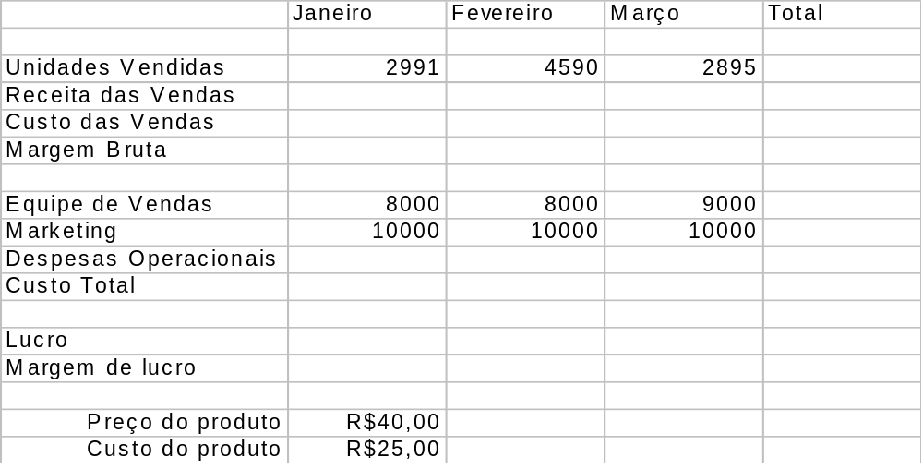

- Efetue os seguintes cálculos:
- Receita das Vendas = Unidades Vendidas * valor absoluto do Preço do Produto;
- Custo das Vendas = Unidades Vendidas * valor absoluto do Custo do Produto;
- Margem Bruta = Receita das Vendas - Custo das Vendas;
- Despesas Operacionais = Receita das Vendas * 0,15;
- Custo Total = Equipe de Vendas + Marketing + Despesas Operacionais;
- Lucro = Margem Bruta - Custo Total;
- Margem de Lucro = Lucro / Receita de Vendas.
- Faça o acima especificado para as células da coluna B, copiando para as colunas C e D.
- Coloque o somatório de B3, C3 e D3 em E3 e copie-o para as células, E4, E5, E6, E8, E9, E10, E11 e E13.
- Configure a impressão para que seja impresso em uma única folha com orientação retrato, escala de 130%.
- Defina como cabeçalho o seu nome na seção central.
- Defina como rodapé a data do dia na seção da esquerda e o número da página na seção da direita.
- Os cabeçalhos e rodapés deverão ser definidos em fonte Book Antiqua, tamanho 14 com destaque em negrito.
- Salve a planilha.

